宮本JSC1年生選手の保護者様へ

2019/4/6

Rev. 0.0

赤司

この度ご入学おめでとうございます。また数あるサッカーチームの中から宮本JSCをお選びいただき大変ありがとうございます。

本日は保護者の皆様と我々コーチの考えを共有したいと思いお集まりいただきました。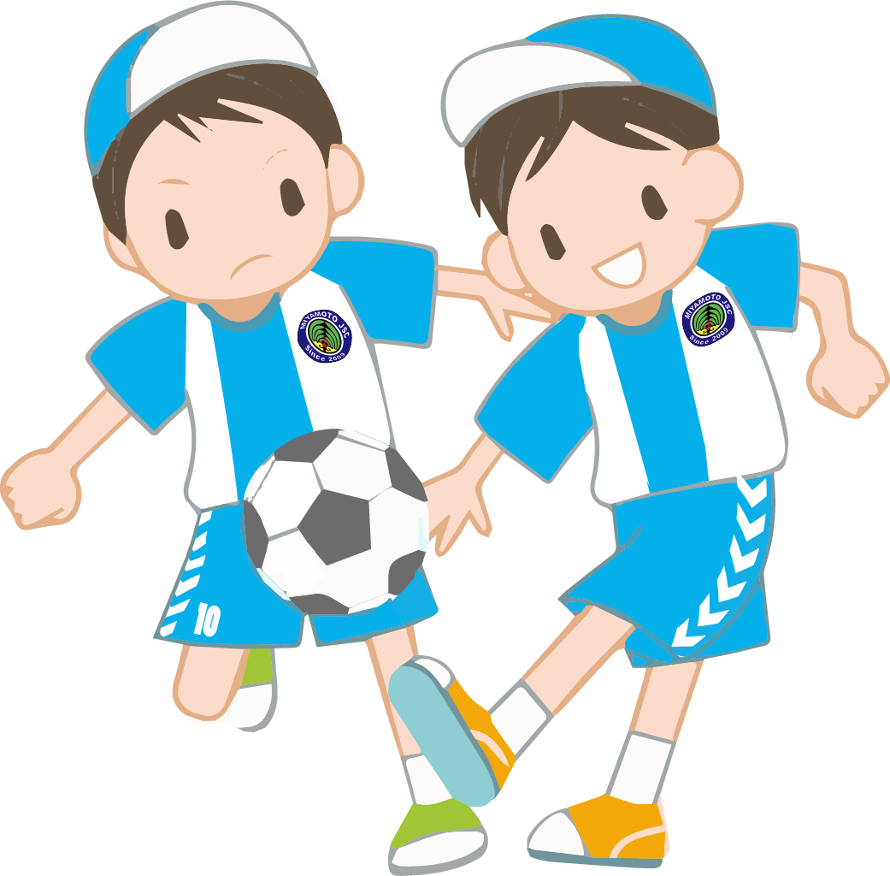

## JSC活動に対するご理解のお願い：

サッカーの試合は5人から11人で行うスポーツです。しかしボールを持っている選手は一人だけです。ボールを持った時に何をするのか、ボールを持ってない時にどのようなプレイをするのか全て自分で**判断**しなければいけません。自分で考えてプレイに**責任**を持ち、チームが勝てるような判断ができるようになりましょう。

その為には「技術」はもちろん「心」と「コミュニケーション」の二つも大事な要素だと考えております。その「心」の中でもこの年代の子供にとって最も重要な要素が「自立」です。JSC活動に関することは自主的に行動し、親から自立できるようご協力お願いいたします。そのための具体的なお願いを後述しておりますのでご一読お願いいたします。

## 試合について：

もっとも大事な試合は船橋市ミニサッカー大会です。年に2回夏と冬に開催されます。また年間を通じて戦うハイパーリーグ、キッズリーグ、2年生から参加するFintaリーグ、カップ戦は宮本カップ、習志野カップ、その他チャンスがあればどんどん参加しようと考えております。また2年生夏の夏合宿を皮切りに合宿大会にも参加いたします。

## 選手育成について：

心

コーチと保護者へのお願い：

　　自立：自分のことは自分でできるようにしましょう（1年）

　　自発：自分から率先して物事が行えるようになりましょう（1年、2年）

　　自治：チーム全体を選手自身で治められるようになりましょう（2年、3年）

技

コーチ：ボールを触る時間が長ければ長いほど上達します。

　基本技術の習得（1年生）

1. アジリティ（体を思ったように動かす）
2. プレス（相手より先にボールを触る）
3. 運ぶ（ドリブル）
4. 1対1（ボールを取られない・取る）

体

保護者へのお願い：栄養、時間、量、食べ方。2年生から始まる合宿では通常食事の量を食べて頂きます。それまでに好き嫌い、量、食べ方を正しく教育して頂きたいと考えております。

知

保護者へのお願い：できるだけたくさんのプロの試合を見せてください。90分フルの試合を見るのが厳しい場合はダイジェスト版でも良いです。自分の好きなチーム・好きな選手を見つけさせて継続して見るようにしてください。

またルール（船橋市ミニサッカー）をしっかり覚えておかなければ試合もできません。

<http://www.sportsite.jp/sc/miyamoto-jsc/bunsyo/09/ms-rule.pdf>

コミュニケーション

サッカーはチームスポーツです。コミュニケーションが取れないと成り立ちません。1年生のうちから3つの聞く（聞く(hear)、訊く(ask)、聴く(listen))、理解する、話すも徐々に鍛えてゆきたいと考えております。挨拶は大事で簡単なコミュニケーション方法です。ご家庭でも是非積極的にコミュニケーションをとってください。（その日何があったかたくさん話させてください）

## お願いしたいこと

* 選手の準備について
  + 練習や試合への道具の準備は選手に任せてください。特に1年生のうちにたくさん失敗させてください。
  + （忘れ物した場合、練習・試合に参加できないこともありますが、選手の育成と考えご協力お願いいたします）
* 練習・試合中について
  + 自立を促すため集合してから解散するまで選手との接触は一切控えてください。選手の近くあるいは目に止まる場所に応援席を作らないでください。
* 試合での応援方法
  + 応援位置は決められています。基本ベンチの反対側のサイド。ゴール裏やベンチサイドは応援禁止です。ただし試合によっては例外もあります。
  + 選手への指示はコーチ以外禁止されています。
* 用具
  + ユニフォーム以外にトレーニングシャツ・パンツが必要です。
  + シューズはベロクロシューズでも問題ありません。紐靴は紐が結べるように十分練習してから与えてください。紐が自分で結べない状態では試合に出られません。
  + 夏には2L程度の飲み物が入る水筒が必要です。
  + 道具を入れる大きめのリュックが必要です。
  + ユニフォームは基本試合中のみの着用です。
  + 練習・試合終了後の着替えが必要です。靴下も履き替えて頂きます。
  + 冬にはジャージ・ピステが必要になります。ただし前チャックはオススメしません。
* 保護者のチームへの貢献について
  + 試合・練習試合の準備のお手伝いは歓迎いたします。
  + 審判のご協力も歓迎いたします。
  + 試合結果、撮影された写真・ビデオの共有も歓迎いたします。
* 選手の体調管理
  + 日々の体調管理をお願いいたします。
  + 夏の熱中症対策
    - 最近はWGBTの予報が天気予報で得られます。もし危険だと判断した場合は練習をお休みください。
  + 冬のインフルエンザ対策
  + 怪我について
* 基本的なプレイに対する考え方：
  + 我々が目指すサッカーはボールをできる限り長く自チームで保持し、取られたらすぐ取り返すサッカーです。ですので自ゴール前で危険な状態であっても大きく蹴り出しクリアすることはありません。外に出さないよう最後までボールを追いかけ自チームのものにします。

## 責任：

チームの一員としての責任を持てるように練習や試合に必要な備品を持ち回りで管理していただきます。

|  |  |  |  |  |
| --- | --- | --- | --- | --- |
|  | 4・5・6月 | 7・8・9月 | 10・11・12月 | 1・2・3月 |
| メディカル1 |  |  |  |  |
| メディカル2 |  |  |  |  |
| ビブス1 |  |  |  |  |
| ビブス2 |  |  |  |  |
| マーカー1 |  |  |  |  |
| マーカー2 |  |  |  |  |

夏季

|  |  |  |  |  |
| --- | --- | --- | --- | --- |
|  | 6月 | 7月 | 8月 | 9月 |
| クーラーボックス |  |  |  |  |
| パック氷  (1l紙パックで作った氷) | 全員 | 全員 | 全員 | 全員 |

## 練習場所について

各練習場は市や学校から使用許可を得て借りています。ルールを守らないと使えなくなる可能性がありますのでご注意ください。

* 青少年会館
  + 午後の場合12:30以前は誰もいなくてもグランドに入らないでください。また駐車場にも車を入れないでください
* 県立船橋高校
* 校門入ったすぐのオレンジ色の枠内は緊急車両の駐車場所ですので常に空けておいてください。自転車は奥の自転車置き場においてください。
* 16時完全撤収とのことですので16時過ぎには速やかに帰宅をお願いいたします
* 南本町小学校
* 駐車場が狭いため1チームあたり乗り入れ台数は2台ですができる限り自転車での来校を心がけていただければ幸いです

## その他決まりごと

* 試合や練習の準備は選手が行うこと
* 試合の際ユニフォームは正副2着両方準備しておくこと
* ユニフォームは試合に出場している間のみ着用するのが基本です。
  + 試合中以外の時（移動、練習の際）は基本練習着で行います。
  + 試合と試合の間などはビブスを着用することで着替えを省略可能です。
* ユニフォームは原則正ユニフォーム（水色）を着用します。
  + ただし相手チームと被った場合は審判の指示により試合会場で副ユニフォームに着替える可能性があります。前もって我々が決めることはできないと認識ください。
  + 本来ホームゲームは正ユニフォーム、アウェイゲームは副ユニフォームが決まりだが、少年サッカーではあまりホームアウェイの感覚がないための措置です。
* 試合の集合時間は原則試合開始の1時間前です。
  + 朝の入校時間が試合開始の1時間前よりあとの場合は入校時間を集合時間とします。